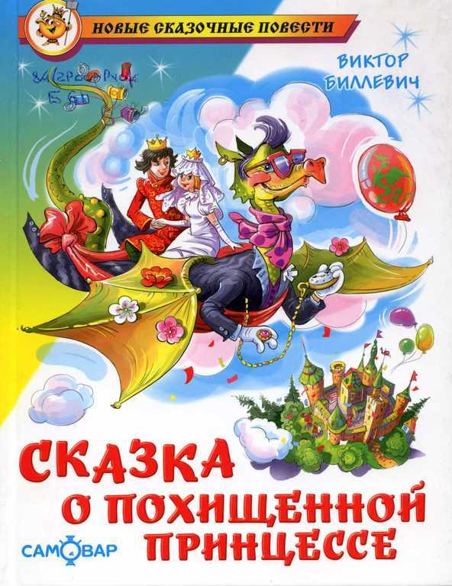

84(2 Рос=Рус)6
Биллевич, Виктор Всеволодович. Сказка о похищенной принцессе. [Текст] / В.В. Биллевич; худ. Г.В. Соколов. -М.: Самовар, 2009. - 108 с. - (Новые сказочные повести).

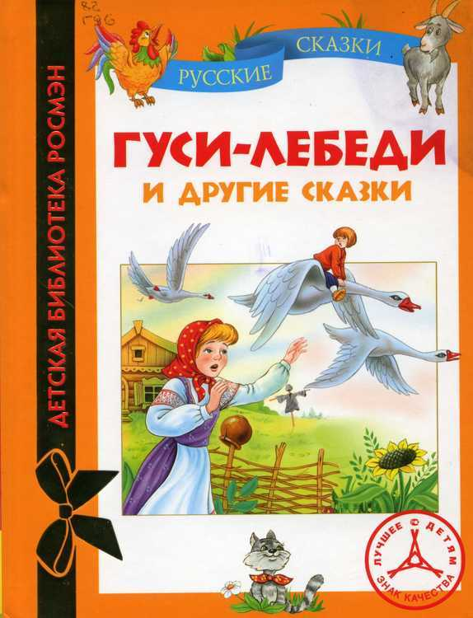

82
Гуси - лебеди и другие сказки. [Текс] / худ. Д.М. Лемко. - М.: РОСМЭН-ПРЕСС, 2013. - 64 с. : ил. - (Детская библиотека "РОСМЭН"). - ISBN 978-5-353-04737-7.



82
Иван - царевич и серый волк. [Текст] : русские народные сказки в обработке Толстого Алексея Николаевича. М. : Самовар, 2010. - 94,[2]с : ил. - (Сакзка за сказкой). - ISBN 978-5-9781-0217.

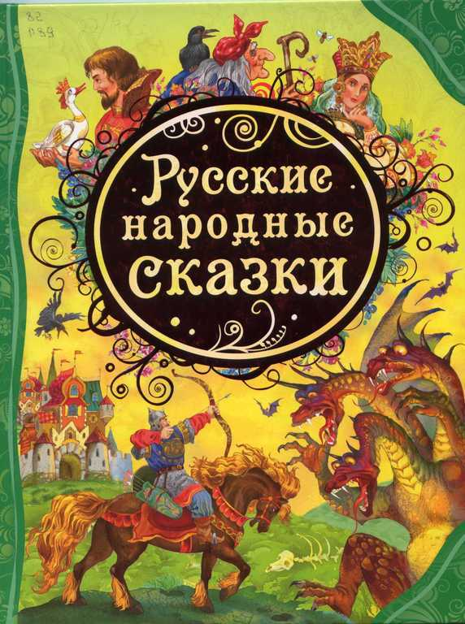

82
Русские народные сказки [Текст] : сказки / в обработке М. Булгакова. - М.: РОСМЭН-ПРЕСС, 2013. - 144 с. : цв.ил. - (Все лучшие сказки). - ISBN 978-5-353-05664-5.

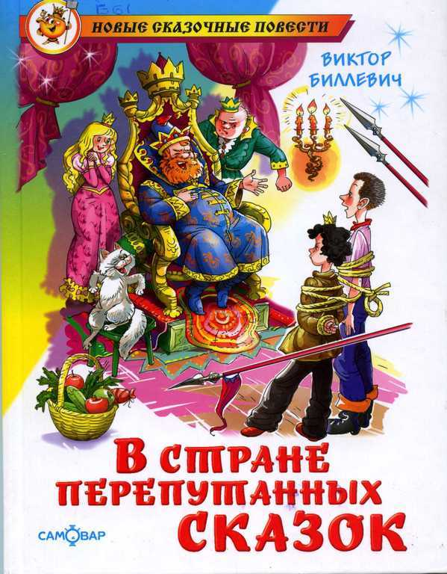

84 (2 Рос=Рус)6
Биллевич, Виктор Всеволодович.
В стране перепутанных сказок [Текст] / В.В. Биллевич ; худ. Г.В. Соколов. - М. : Самовар, 2009. -125,[3]с. : цв.ил. - (Новые сказочные повести). - ISBN 978-5-9781-0244-4.

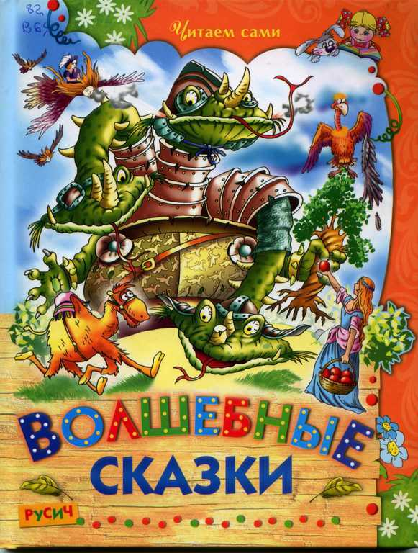

82
Волшебные сказки [Текст] /худ. В. Чайчук. - Смоленск: Русич, 2013. - 48 с. : ил. - (Читаем сами). - ISBN 978-5-8138-1107-4.

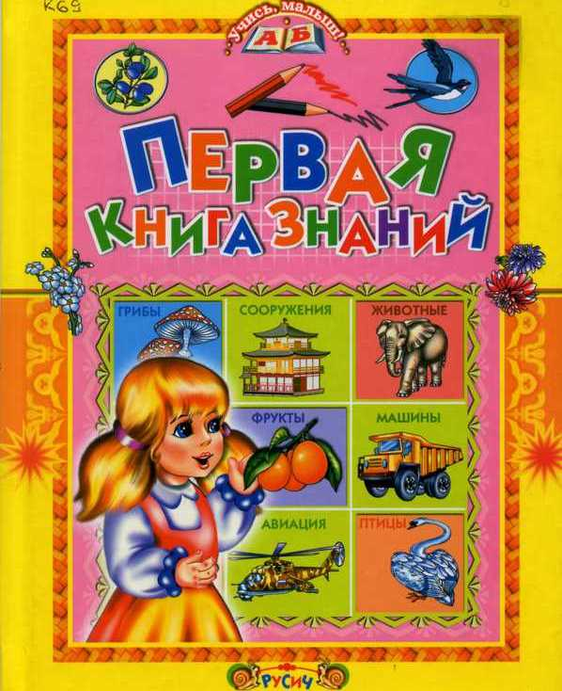

84 (2 Рос=Рус)6
Комзалова, Т.А.
Первая книга знаний [Текст] / Т.А. Комзалова ; худ. А. Михайлова. - Смоленск 6 Русич, 2013. - 48 с. : цв.ил. - (Учись, малыш!). - ISBN 978-5-8138-0947-7.



84(4Дан)
Андерсен, Ганс Христиан.
Снежная королева [Текст] : сказка / Х.К. Андерсен ; переск. С. Прокофьева ; худ. П. Татарников. - М. : РИПОЛ-классик, 2013. - 40 с. : ил. - (Праздник к нам приходит). - ISBN 978-5-386-06693-2.

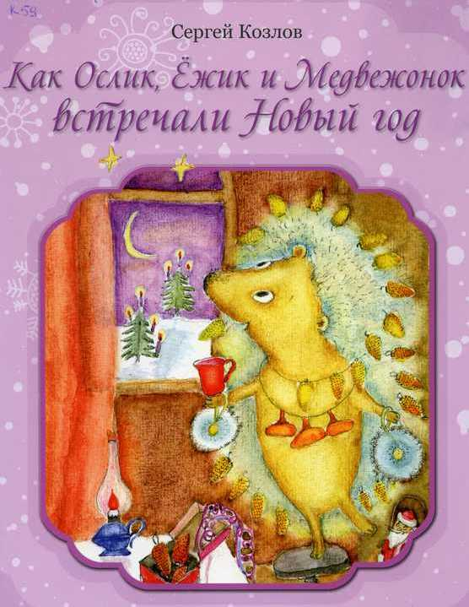

84 (2Рус=Рос)
Козлов Сергей Григорьевич.
Как ослик, ежик и медвежонок встречали Новый год. [Текст] / С. Г. Козлов ; худ. Л. М. Шульгина. - М. : РИПОЛ-классик, 2013. - 40 с. : цв.ил. - (Праздник к нам приходит). - ISBN 978-5-386-06697-0.

